出題者 | 黃義雄 |  | 服務單位 | 南榮國小
學習主題 | □海洋休閒 □海洋社會 □海洋文化  □海洋科學與技術 ■海洋資源與永續
適用年段 | □低 ■中 ■高 □國中 □高中
類型 | □文章 □圖像 ■影音(限Youtube連結)
媒材 | https://www.youtube.com/watch?v=A_Z-k8XoKRc&t=166s
出處 | ■自編 | □引用
※下列題目格式可依出題所需,如果一個媒材為對應到多題目的題組，請自行複製增加題目表格，一個題組最多三個題目
題目 |  | 海洋廢棄物種類以下列何者為大宗?
選項 | A  塑膠瓶罐 |  | B  漁網繩索
 | C  菸蒂 |  | D  保麗龍製品
答案 | A
※ 授權說明：此題組將授權給基隆市海洋教育於教學上使用，不得為商業營利用途。
出題者 | 黃義雄 |  | 服務單位 | 南榮國小
學習主題 | □海洋休閒 □海洋社會 □海洋文化  □海洋科學與技術 ■海洋資源與永續
適用年段 | □低 ■中 ■高 □國中 □高中
類型 | □文章 ■圖像 ■影音(限Youtube連結)
媒材 | https://youtu.be/rPpQ4co_71U?t=99  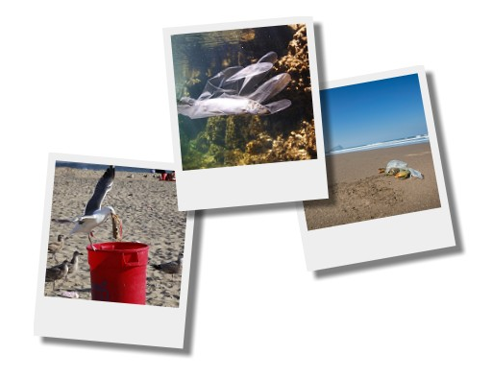
出處 | ■自編 | □引用
※下列題目格式可依出題所需,如果一個媒材為對應到多題目的題組，請自行複製增加題目表格，一個題組最多三個題目
題目 |  | 海洋廢棄物會影響到哪一類生物的生存
選項 | A  潮間帶生物 |  | B  魚類
 | C  鳥類 |  | D  以上皆是
答案 | D
※ 授權說明：此題組將授權給基隆市海洋教育於教學上使用，不得為商業營利用途。

出題者 | 黃義雄 |  | 服務單位 | 南榮國小
學習主題 | □海洋休閒 □海洋社會 □海洋文化  □海洋科學與技術 ■海洋資源與永續
適用年段 | □低 ■中 ■高 □國中 □高中
類型 | ■文章 □圖像 □影音(限Youtube連結)
媒材 | https://www.sow.org.tw/blog/116/20170811/5649
出處 | ■自編 | □引用
※下列題目格式可依出題所需,如果一個媒材為對應到多題目的題組，請自行複製增加題目表格，一個題組最多三個題目
題目 |  | 下列哪一措施無助減少海洋廢棄物?
選項 | A  垃圾不落地 |  | B  垃圾回收分類
 | C  禁用免洗餐具 |  | D  管制購物塑膠袋
答案 | A
※ 授權說明：此題組將授權給基隆市海洋教育於教學上使用，不得為商業營利用途。
出題者 | 黃義雄 |  | 服務單位 | 南榮國小
學習主題 | ■海洋休閒 □海洋社會 □海洋文化  □海洋科學與技術 □海洋資源與永續
適用年段 | □低 ■中 ■高 □國中 □高中
類型 | ■文章 □圖像 □影音(限Youtube連結)
媒材 | https://www.klal.klcg.gov.tw/tw/klal/1169-96027.html
出處 | ■自編 | □引用
※下列題目格式可依出題所需,如果一個媒材為對應到多題目的題組，請自行複製增加題目表格，一個題組最多三個題目
題目 |  | 關於外木山海濱觀光遊樂區的敘述何者為非? |  | 關於外木山海濱觀光遊樂區的敘述何者為非?
選項 | A  本市僅存最長的天然海岸 |  | B  有著彎月型金黃色沙灘
 | C  有本市第一條觀光自行車步道 |  | D  可以看到海豹岩。
答案 | D
※ 授權說明：此題組將授權給基隆市海洋教育於教學上使用，不得為商業營利用途。
出題者 | 黃義雄 |  | 服務單位 | 南榮國小
學習主題 | ■海洋休閒 □海洋社會 □海洋文化  □海洋科學與技術 □海洋資源與永續
適用年段 | □低 ■中 ■高 □國中 □高中
類型 | □文章 □圖像 ■影音(限Youtube連結)
媒材 | https://youtu.be/_UEFshS1L1w?t=153
出處 | ■自編 | □引用
※下列題目格式可依出題所需,如果一個媒材為對應到多題目的題組，請自行複製增加題目表格，一個題組最多三個題目
題目 |  | 為何外木山沙灘是由市府編列預算填沙規劃而成?
選項 | A  潮流將沙子帶向外海 |  | B  沙子顏色不好看
 | C  沙子顆粒太粗 |  | D  沙子味道太臭
答案 | A
※ 授權說明：此題組將授權給基隆市海洋教育於教學上使用，不得為商業營利用途。
出題者 | 黃義雄 |  | 服務單位 | 南榮國小
學習主題 | ■海洋休閒 □海洋社會 □海洋文化  □海洋科學與技術 □海洋資源與永續
適用年段 | □低 ■中 ■高 □國中 □高中
類型 | □文章 □圖像 ■影音(限Youtube連結)
媒材 | https://youtu.be/lWPyqj-VR4E?t=152
出處 | ■自編 | □引用
※下列題目格式可依出題所需,如果一個媒材為對應到多題目的題組，請自行複製增加題目表格，一個題組最多三個題目
題目 |  | 關於基隆嶼的敘述何者為誤?
選項 | A  外型像烏龜 |  | B  火山爆發後而形成
 | C  只能在某些月份登島 |  | D  上面沒有住一般民眾
答案 | A
※ 授權說明：此題組將授權給基隆市海洋教育於教學上使用，不得為商業營利用途.

